Single- and multi-objective optimization of a plate-fin heat exchanger with offset strip fins adopting the genetic algorithm

مبدل حرارتی صفحه‌ای-پره‌ای (PFHE)، که با سطح انتقال حرارت بزرگ در واحد حجم و بازده انتقال حرارت بالا شناخته می‌شود[1]، در بسیاری از کاربردهای صنعتی مانند کرایوجنیک، جداسازی هوا، پتروشیمی و هوافضا به‌طور گسترده استفاده می‌شود[2]. بهینه‌سازی پیکربندی پره‌ها اهمیت زیادی دارد، که شامل ویژگی‌های جریان سیال و انتقال حرارت در اشکال مختلف کانال‌ها (مانند پره صفحه‌ای، پره نواری آفست، پره لوردار، و پره موجی) می‌شود[3]. متأسفانه، تعیین پیکربندی پره‌ها با روش‌های طراحی سنتی مبتنی بر تحلیل تجربی و آزمون و خطا دشوار است[4]. تحقیقات اولیه بر اساس تکنیک‌های برنامه‌ریزی ریاضی بوده‌اند.

مدل‌سازی حرارتی PFHE در بخش ۲ ارائه شده است. اگرچه تحقیقات فراوانی برای مطالعه انتقال حرارت در PFHE انجام شده است، اما مساحت انتقال حرارت [۱۳، ۱۵-۲۰، ۲۳، ۲۸-۲۹] دقیق نیست، زیرا تنها یک طرف از سطح اولیه در نظر گرفته شده است. با کمک یک مرورگر ناشناس، ما از عبارت دقیق مساحت انتقال حرارت برای PFHE با پره‌های نوار آفست استفاده کردیم. توابع هدف مختلف بر اساس قانون اول ترمودینامیک، قانون دوم ترمودینامیک و تحلیل اقتصادی انتخاب شده‌اند. روش بهینه‌سازی با GA از طریق تنظیم تعاملات بین پارامترهای ترمودینامیکی و پارامترهای هندسی مورد بررسی قرار گرفته است. تحلیل مقایسه‌ای بهینه‌سازی تک‌هدفه و چندهدفه نیز انجام شده است.

Multi-Objective Optimization of Plate-Fin Heat Exchangers via Non-Dominated Sequencing Genetic Algorithm (NSGA-II)

پره‌های دندانه‌دار متناوب رایج‌ترین سطوح تقویت‌شده انتقال حرارت در مبدل‌های حرارتی صفحه‌ای-پره‌ای هستند. اصل کار این است که پره‌ها به صورت دوره‌ای با فواصل معین از یکدیگر در جهت جریان سیال مرتب می‌شوند، به طوری که لایه مرزی ایجاد شده توسط سیال نزدیک به سطح پره قبل از اینکه به طور کامل توسعه یابد، وارد ردیف عقب پره‌ها می‌شود و از اثر جداسازی لایه مرزی به طور کامل استفاده می‌کند. در عین حال، گردابه‌های دم که توسط سیال در پره‌های بالادست تولید می‌شوند، اثر تحریک و تقویت در انتقال حرارت پره‌های پایین‌دست دارند [2،3].

در حال حاضر، الگوریتم‌های جدیدی مانند الگوریتم ژنتیک [4]، الگوریتم شبیه‌سازی بازپخت [5] و الگوریتم جستجوی مدل [6] با موفقیت در تحقیقات طراحی بهینه مبدل‌های حرارتی به کار گرفته شده‌اند [7]. با این حال، این الگوریتم‌های بهینه‌سازی به ندرت در عمل مهندسی به کار رفته‌اند و روش‌های محاسباتی برای طراحی بهینه مبدل‌های حرارتی که بتواند به کاربردهای مهندسی راهنمایی کند، وجود ندارد.

A comprehensive review of offset strip fin and its applications

پره‌های نواری جابجاشده به طور گسترده‌ای برای بهبود عملکرد مبدل‌های حرارتی استفاده می‌شوند. در این مقاله، آخرین پیشرفت‌های پژوهش‌های تجربی و عددی در مورد پره‌های نواری جابجاشده و کاربردهای آن‌ها مرور شده است. ویژگی‌های انتقال حرارت و افت فشار اصطکاکی پره‌های نواری جابجاشده با هندسه‌های مختلف و سیالات کاری گوناگون، از جمله جریان تک فازی (آب، هوا، روغن) و جریان دو فازی (مبرد) تحلیل شده‌اند. روابط تجربی پیشنهادی از منابع مختلف برای هر دو نوع جریان تک فازی و دو فازی خلاصه شده است. همچنین کاربرد این پره‌ها در مبدل‌های حرارتی فشرده به صورت جامع مورد بررسی قرار گرفته است.

فین‌های نواری جابه‌جا شونده (OSFs) اغلب در خنک‌کننده‌های روغن خودرو، اینترکولرها و دیگر مبدل‌های حرارتی صنعتی شیمیایی استفاده می‌شوند. خنک‌کننده روغن خودرو برای کاهش دمای روغن روان‌کاری استفاده می‌شود که می‌تواند ایمنی عملکرد و عمر موتور را تضمین کند. برای کاهش انتشار گازهای گلخانه‌ای خودروها، موتورهای کوچک و کم‌مصرف به کار گرفته می‌شوند، بنابراین خنک‌کننده روغن باید نه تنها کارایی بالایی در انتقال حرارت و نیاز به توان پمپ کوچک داشته باشد، بلکه باید به صورت فشرده نیز طراحی شود. مبدل حرارتی کارآمد و فشرده که در سیستم موتور برای صرفه‌جویی در انرژی استفاده می‌شود، برای صنعت خودرو اهمیت زیادی دارد.

فین‌های نواری جابه‌جا شونده (OSFs) اغلب در مبدل‌های حرارتی فشرده به منظور کاهش فضا، وزن و ساختارهای پشتیبان استفاده می‌شوند. این فین‌ها می‌توانند از مواد مختلفی مانند آلومینیوم، فولادهای ضدزنگ و بر اساس شرایط کاری ساخته شوند. فین‌های OSF به دلیل قطع دوره‌ای لایه‌های مرزی و نوسان سرعت در پشت فین‌ها، انتقال حرارت را به شکل قابل توجهی افزایش می‌دهند. بنابراین، افزایش فشار هم مرتبط با این مسئله وجود دارد. خصوصیات انتقال حرارت و افت فشار را می‌توان با عامل کولبرن (j) و عامل اصطکاک فنینگ (f) ارزیابی کرد. توزیع این عوامل با توجه به محدوده خاصی از عدد رینولدز (Re) می‌تواند از داده‌های تجربی واقعی همبستگی شود.

جدا شده بر اساس محدوده عدد رینولدز، وایتینگ [1] همبستگی‌های j و f را بر اساس داده‌های منابع قبلی برای Re < 1000 و Re > 2000 به ترتیب توسعه داد. نتیجه‌گیری شد که نسبت ابعادی (l/L) تنها در جریان آرام بر عملکرد حرارتی-هیدرولیکی تأثیر دارد و ضخامت پره (t) تنها در صورتی تأثیر قابل توجهی داشت که الگوی جریان آشفته باشد. موچیزوکی و یاگی [2] آزمایشاتی را برای بررسی عملکرد حرارتی-هیدرولیکی هفت گروه از OSFها با پارامترهای هندسی مختلف انجام دادند. همبستگی‌ها برای عوامل j و f در محدوده 1000 < Re < 8000 همبسته شدند. معیار ارزیابی، j/f، برای به دست آوردن هندسه بهینه OSF مورد استفاده قرار گرفت. جوشی و وب [3] معیاری را برای تمایز بین جریان آرام، انتقالی و آشفته در مبدل حرارتی صفحه و پره با OSF تعریف کردند. Red∗ به عنوان «نقطه انتقال» تعریف شد که در آن منحنی‌ها شروع به انحراف از خط مستقیم جریان آرام کردند. این مقدار می‌تواند با استفاده از رگرسیون چندگانه و با توجه به تغییرات شیب منحنی‌های j و f به دست آید. حد بالای رژیم آرام Red∗ بود، در حالی که حد پایین رژیم آشفته Red∗+1000 بود. همبستگی برای Red∗ در جدول 3 خلاصه شد. مدل‌های تحلیلی برای پیش‌بینی عوامل j و f در رژیم جریان آرام و رژیم جریان آشفته توسعه یافتند. همبستگی‌های عوامل j و f بر اساس تعریف متفاوت قطر هیدرولیکی 85% از داده‌ها را با انحراف ±15% در مقایسه با داده‌های تجربی پیش‌بینی کردند. بر اساس رفتار مجانبی داده‌ها در رژیم‌های جریان آرام عمیق و جریان کاملاً آشفته، معادلات برای عوامل j و f به صورت روابط قانون توان بر حسب Re و پارامترهای هندسی بدون بعد α، δ و γ توسط منگلیک و برگلس [6] همبسته شدند. موزیشکا و یوانویچ [10] مدل‌های تحلیلی را برای پیش‌بینی خصوصیات حرارتی-هیدرولیکی جریان با فشار بالا توسعه دادند که رفتار مجانبی جریان خزنده یا کم را با مدل‌های لایه مرزی آشفته ترکیب کردند.

در این بررسی، تحقیقات تجربی و شبیه‌سازی‌های بسیاری در زمینه جریان تک فازی انجام شده تا فرم‌های جدیدی از همبستگی‌ها به دست آید که بتوانند به دقت عملکرد حرارتی و هیدرولیکی را پیش‌بینی کنند. به خصوص مشخص شد که رینولدز بحرانی حدود 800 است که عدد مناسبی برای تمایز بین جریان لامینار و جریان توربولان در پره‌های نواری افست (OSF) می‌باشد. تحقیقات تجربی درباره عملکرد حرارتی-هیدرولیکی جریان دو فازی نیز شامل این بررسی می‌شود. همچنین، همبستگی‌های جدید عوامل j و f شامل پارامترهای هیدرولیکی مربوطه و ناحیه رینولدز کاربردی خلاصه شده‌اند. اهداف اصلی این بررسی، جمع‌بندی پیشرفت‌های اخیر در زمینه مطالعه عملکرد حرارتی-هیدرولیکی پره‌های نواری افست (OSF) و کاربردهای آن‌ها در مبدل‌های حرارتی کامپکت است. این بررسی شامل آزمایش‌ها، همبستگی‌ها و شبیه‌سازی‌های عددی به ترتیب زیر سازمان‌دهی شده است: (1) عملکرد انتقال حرارت و افت فشار جریان تک فازی. (2) عملکرد انتقال حرارت و افت فشار جریان دو فازی. (3) تحلیل عملکرد مبدل‌های حرارتی با پره‌های نواری افست (OSF).

**2. ساختارهای پره نواری افست**

ساختارهای پره نواری افست معمولاً به دو نوع Z و H طبقه‌بندی می‌شوند، همانطور که در شکل 1(a) و (b) نشان داده شده است. هر دو آنها را می‌توان با ارتفاع پره (h)، ضخامت پره (t)، طول پره (l) و فاصله پره (s) توصیف کرد. پارامترهای هندسی بدون بعد α = s/h، δ = t/l، و γ = t/s توسط جوشی و وب [3] برای توصیف هندسه پره نواری افست معرفی شدند. شکل سطح پره‌های نواری افست به زاویه پره θ بستگی دارد. زمانی که θ = 90° باشد، شکل آن مستطیلی است همانطور که در شکل 1(c) نشان داده شده است؛ زمانی که θ < 90° باشد، شکل آن ذوزنقه‌ای است همانطور که در شکل 1(d) نشان داده شده است. اگرچه شکل سطح بسته به زاویه پره متفاوت است، اما صرفاً برای تمایز پره‌های نواری افست استفاده می‌شود و هیچ مدرکی در ادبیات موجود نشان نمی‌دهد که شکل پره تأثیری بر عملکرد حرارتی-هیدرولیکی پره‌های نواری افست داشته باشد. علاوه بر این، برخی از پارامترهای جدید نیز برای توصیف عملکرد حرارتی-هیدرولیکی پیشنهاد شده‌اند، مانند ضریب توزیع تولید آنتروپی و نسبت بلوک که در بخش بعدی توضیح داده خواهند شد.

انتقال حرارت و ویژگی‌های افت فشار در OSFها

OSFها عمدتاً برای افزایش انتقال حرارت در سمت هوا استفاده می‌شوند که می‌توانند برای سطوح داخلی و خارجی مونتاژ شوند. در سیستم خنک‌سازی موتور، OSFها به عنوان انتقال حرارت در سمت هوا استفاده می‌شوند، با عبور هوا یا هوای فشرده بر روی بیرون یا داخل لوله‌ها، همچنین در سیستم خنک‌سازی روانکار حتی در حالتی که سیال کاری روغن باشد.

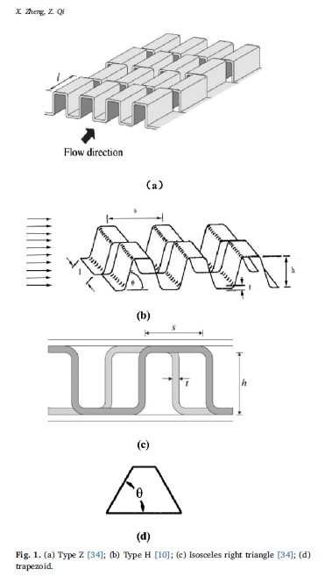

شانزده نوع پره‌های نوار جابجا شده با پارامترهای مختلف در محدوده گسترده‌ای از اعداد رینولدز از 500 تا 7500 توسط دونگ و همکاران [5] آزمایش شدند. همبستگی‌های عوامل j و f از 244 نقطه داده پیشنهاد شد. عبارت γ = d/l، نسبت طول جریان d و طول پره l، به همبستگی‌های منگلیک و برگلس [6] اضافه شد. شکل 3 نتیجه همبستگی را در مقایسه با داده‌های آزمایشی دونگ و همکاران [5] نشان داد. اثر پارامترهای پره به صورت کیفی توسط دونگ و همکاران [5] و پنگ و همکاران [7] با 5 گروه از OSFها در محدوده 500 < Re < 5000 نتیجه‌گیری شد. در مقایسه با نتایج تجربی هندسه‌های مختلف OSFها، هر دو ضریب انتقال حرارت و افت فشار کاهش یافتند وقتی که فاصله پره یا ارتفاع پره افزایش یافت. پره‌های OSF که به صورت دوره‌ای قطع شده‌اند، لایه مرزی را به صورت دوره‌ای در جهت جریان شروع و پایان می‌دهند و جریان گردابه در پشت پره‌ها رخ می‌دهد. دونگ و همکاران [5] همچنین گزارش دادند که تأثیر ضخامت محدود پره‌ها آشکارتر می‌شود و این امر باعث ایجاد گردابه‌های بیشتری می‌گردد. بر اساس نتایج پنگ و همکاران [7]، سرعت‌های نوسانی در انتهای پره‌ها توسعه می‌یابند. در نتیجه، شیب منحنی‌های j و f با افزایش عدد رینولدز صاف‌تر می‌شود. «نقطه انتقال» که در آن شیب j و f تغییر می‌کند، در محدوده 2000–2100 قابل مشاهده است.

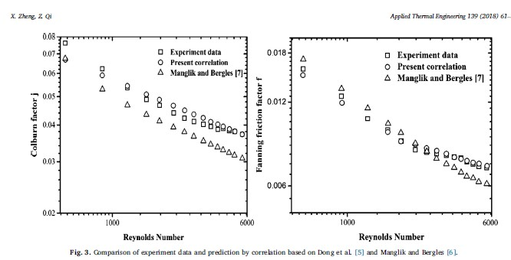

شکل ۴ نتایج مقایسه‌ای بین پیش‌بینی همبستگی منگلیک و برگلس و داده‌های تجربی کیس و لندن [۸] را نشان می‌دهد. انحرافات متوسط همبستگی‌ها برای فاکتورهای j و f به ترتیب ۰.۱۹٪ و ۱.۲٪ در مقایسه با داده‌های آزمایش بود.

محدوده عدد رینولدز از ۱۰,۰۰۰ تا ۱۲۰,۰۰۰ که توسط میشنا و همکاران [۹] انجام شد، در مطالعات قبلی گزارش نشده بود. شکل ۵ نتیجه مقایسه با همبستگی منگلیک و برگلس [۶] و مدل توسعه یافته توسط موزیشکا و یوانوویچ [۱۰] را نشان می‌دهد.

زمانی که Re < ۲۰,۰۰۰ بود، فاکتور اصطکاک به صورت یکنواخت با افزایش عدد رینولدز کاهش یافت. با این حال، در اعداد رینولدز بالاتر، فاکتور اصطکاک به طور قابل توجهی با افزایش عدد رینولدز افزایش یافت. هنگامی که Re حدود ۴۰,۰۰۰ بود، فاکتور اصطکاک اندازه‌گیری شده تقریباً دو برابر مقداری بود که توسط برون‌یابی همبستگی توسعه‌یافته از داده‌های Re پایین پیش‌بینی شده بود، اما هیچ‌یک از این پیش‌بینی‌های قبلی افزایش ناگهانی فاکتور اصطکاک را به‌درستی توصیف نکردند. علاوه بر این، داده‌ها افزایش و کاهش منظم در فاکتور اصطکاک را در ناحیه اعداد رینولدز بالا نشان دادند. فرضیه‌ای که توسط میشنا و همکاران [۹] مطرح شد این بود که تشدید یا تقویت ریزگردابه‌ها باعث افزایش فاکتور اصطکاک شده است. با این حال، فاکتور j افزایش یا کاهش مشابهی با تغییرات عدد رینولدز نشان نداد.

کوچه‌دیا و راثود [۱۱] به‌صورت تجربی رفتار حرارتی مبدل حرارتی صفحه‌ای جریان عرضی با OSFs را با استفاده از گاز نیتروژن به عنوان سیال سرد و هوا به عنوان سیال گرم بررسی کردند. انحراف درصدی بین ضرایب انتقال حرارت به‌دست‌آمده از کار تجربی و مقداری که توسط مایتی و سارنگی [۱۲] پیشنهاد شده بود، برای سیال گرم بین ۵.۲۴٪ تا ۵.۸۲٪ و برای سیال سرد بین ۲.۵۹٪ تا ۶.۷۶٪ متغیر بود.

ویژگی‌های عملکرد حرارتی-هیدرولیکی برای یک مبدل حرارتی صفحه‌ای با OSFs توسط دو و همکاران [۱۳] محاسبه شد. مبدل حرارتی صفحه‌ای در یک ماژول حرارتی روغن-به-گاز کار می‌کرد. هفت پارامتر هندسی، مانند ارتفاع پره، عرض پره و طول پره، به عنوان پارامترهای بهینه‌سازی در نظر گرفته شدند. و دو هدف الگوریتم ژنتیک برای به‌دست‌آوردن پارامترهای هندسی بهینه OSFs، حداکثر نرخ کلی انتقال حرارت و حداقل افت فشار کل بود. با تغییر پارامترهای بهینه‌سازی، تأثیر پارامترهای هندسی توضیح داده شد. با استفاده از آزمایش حساسیت و روش طراحی متعامد، ۱۰ مجموعه داده بر اساس اندازه ساختار بهینه OSFs به‌دست‌آمد. همبستگی‌ها از داده‌ها استخراج شدند. در مقایسه با همبستگی‌های ویتینگ [۱] و منگلیک و برگلس [۶]، دو و همکاران [۱۳] انحرافات را به دلایل زیر نسبت دادند. اولاً، سیالات کاری متفاوت بودند و عدد پرانتل (Pr) تأثیر قابل توجهی داشت. ثانیاً، محدوده پارامترهای هندسی یکسان نبود. در نهایت، مقاومت حرارتی تماس و خطای داده‌ها نیز وجود داشت. مدل‌های سه‌بعدی با محیط متخلخل قبل و بعد از بهینه‌سازی ساخته شدند و نتایج شبیه‌سازی نشان داد که انتقال حرارت کل حدود ۶.۲٪ افزایش و افت فشار کل حدود ۴۰٪ کاهش یافته است.

عدد نوسلت با افزایش عدد رینولدز و عدد پرانتل (Pr) افزایش یافت. این ممکن است به این دلیل رخ داده باشد که جریان‌هایی با عدد پرانتل بالاتر مناطق توسعه حرارتی طولانی‌تری بر روی هر پره داشتند، که به دستیابی به نرخ انتقال حرارت بالاتر کمک کرد. میدان حرارتی یک پره نوار جابجا شده به‌شدت تحت تأثیر عدد رینولدز و عدد پرانتل قرار داشت. برای سیالات مختلف، توان عدد Pr ممکن است متفاوت باشد [۱۴].

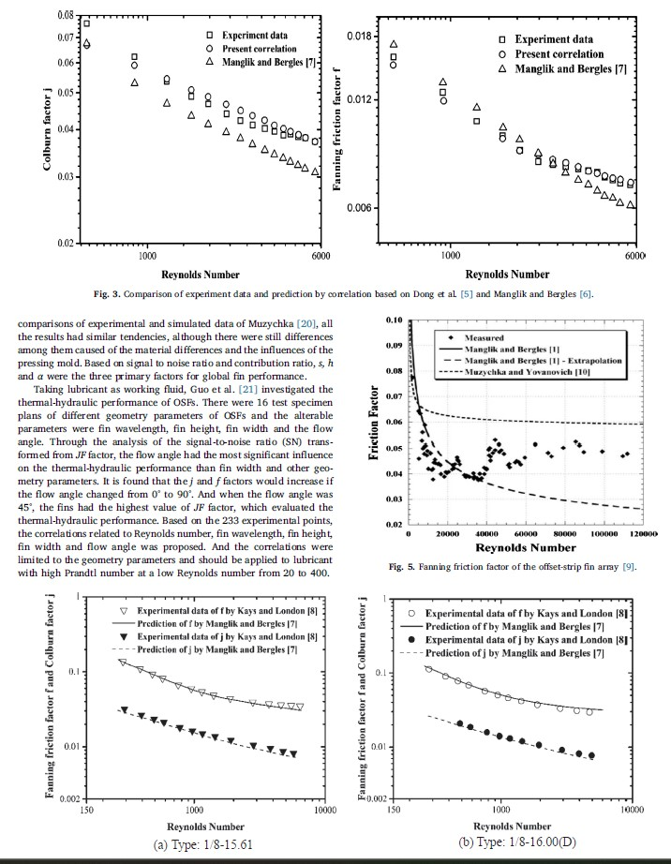

(BPFHE) با پره‌های نواری افست توسط فرناندز-سیارا و همکاران [16] مورد بررسی قرار گرفت. شکل 6 نمودار شماتیک دستگاه آزمایشی را نشان می‌دهد. شرایط کاری در انتقال حرارت مایع-مایع و سیالات کاری آب و محلول‌های آبی اتیلن گلیکول 10-30 درصد وزنی بود. تجهیزات آزمایشی شامل بخش تست و دو حلقه بسته، حلقه سیال خنک‌کننده و حلقه سیال گرم‌کننده بود. دمای سیال خنک‌کننده توسط یک سیستم تبرید و حلقه سیال گرم‌کننده توسط یک مخزن ذخیره و یک پمپ گریز از مرکز کنترل می‌شد. متغیرهای مستقل شامل سیالات کاری، دبی جرمی و تفاوت دمای ورودی بودند. عددهای رینولدز برای آب بین 129 تا 1575 و برای محلول‌های اتیلن گلیکول 10-30 درصد وزنی بین 63 تا 770 متغیر بود. نتایج افت فشار نشان داد که با افزایش ویسکوزیته سیال به دلیل تأثیر دما و کسر جرمی، افت فشار کمی افزایش می‌یابد. در مورد انتقال حرارت، ضریب کلی انتقال حرارت آب حدود 18-25 درصد بیشتر از محلول‌های اتیلن گلیکول 10-30 درصد وزنی بود. علاوه بر این، افزایش دبی جرمی جریان سرد و تفاوت دمای ورودی می‌تواند منجر به افزایش ضریب کلی انتقال حرارت شود. از تکنیک اصلاح‌شده ویلسون برای به دست آوردن همبستگی ضریب j استفاده شد. مقادیر تجربی ضریب j با برخی از همبستگی‌های معروف که توسط جاشی و وب [3] پیشنهاد شده بود، مقایسه شدند. نشان داده شد که انحراف در محدوده ±4.5% با میانگین انحراف −1% قرار دارد.

ندائو و همکاران [17] از توابع الگوریتم ژنتیک چند‌هدفه متلب برای تعیین طراحی بهینه حرارتی تکنولوژی‌های خنک‌کننده الکترونیک با استفاده از آب و HFE-7000 به عنوان مایع خنک‌کننده استفاده کردند. مقاومت حرارتی کلی و مصرف توان پمپینگ پارامترهای بهینه بودند و سینک حرارتی OSF عملکرد بهتری نسبت به سایر تکنولوژی‌های خنک‌کننده داشت.

خنک‌کننده روغن اتومبیل و اینترکولر از روغن روان‌کننده به عنوان سیال کاری استفاده می‌کنند. انجام تحقیقات بر روی عملکرد حرارتی-هیدرولیکی پره‌های OSF با استفاده از روغن به عنوان سیال کاری اهمیت دارد. گوئو و همکاران [18] از یک حلقه روغن روان‌کننده بازگردشی برای آزمایش عملکرد حرارتی-هیدرولیکی سی و شش نمونه با عدد پرانتل بالای 148 در دمای 90 درجه سانتی‌گراد استفاده کردند. با افزایش طول موج پره، هر دو ضریب j و f در همان عدد رینولدز کاهش یافتند. توضیح داده شد که برای طول ثابت پره، هرچه طول موج پره کوچکتر باشد، تعداد پره و سطح انتقال حرارت بیشتر است. تأثیر ارتفاع و عرض پره نمایش داده شد و دلایل آن توسط نتایج شبیه‌سازی CFD توضیح داده شد. در محدوده عدد رینولدز 30-500 برای روغن روان‌کننده، همبستگی‌های تجربی مربوط به ضریب کولبرن j و ضریب اصطکاک فنینگ f از 523 نقطه داده به دست آمد. همبستگی پیشنهادی انتقال حرارت می‌تواند تمامی داده‌های تجربی را با دقت ±10% و میانگین انحراف 4.01% توصیف کند، در حالی که همبستگی اصطکاک پیشنهادی می‌تواند 97.8% از نتایج را با دقت ±15% و میانگین انحراف 5.68% توصیف کند.

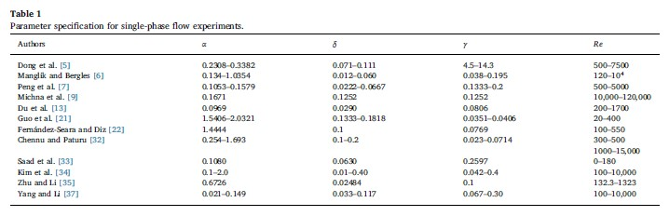

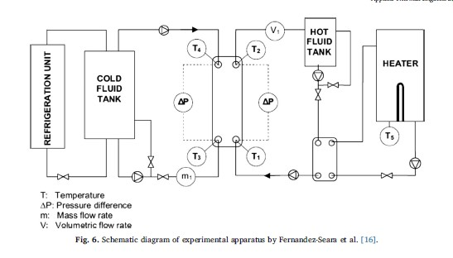  
OSF‌ها همچنین می‌توانند در جریان داخلی حتی در شرایط جریان دو فاز مورد استفاده قرار گیرند. ماتریس اصلی آزمایشی از پارامترهای مهم در مطالعه جریان تک فاز در جدول ۲ خلاصه شده است.

کیم و سون [24] به صورت تجربی ویژگی‌های انتقال حرارت و جریان در جریان تک فاز و دو فاز جوشش در گردش مبرد را بررسی کردند. برای جریان تک فاز آب و R113، داده‌های تجربی فاکتور f هم‌خوانی خوبی با پیش‌بینی همبستگی مانگلیک و برگلس [6] نشان داد. با این حال، فاکتور j اندازه‌گیری شده در آزمایش‌ها حدود 25 درصد کمتر از پیش‌بینی برای Re < 1000 بود. از آنجا که پیش‌بینی j توسط مانگلیک و برگلس [6] برای اعداد پرنتل پایین مانند هوا همبستگی داشت، جریان با عدد پرنتل بزرگتر منطقه توسعه حرارتی طولانی‌تری بر روی دیواره کانال و هر فین داشت، که منجر به نرخ انتقال حرارت بالاتر ولی فاکتور j کوچکتری شد. یک همبستگی جدید برای فاکتور کولبرن j به‌دست آمد که 92 درصد داده‌ها در محدوده ±12 درصد قرار گرفتند و خطای میانگین مربعی ریشه 6.3 درصد بود. برای افت فشار دو فاز، داده‌های تجربی به عنوان همبستگی لوله گرد با خطای 20 درصد ارائه شدند. ضریب ضرب کننده دو فاز در فین‌های نواری بیش از 50 درصد بزرگتر از لوله‌های گرد در کیفیت‌های بالا بود. داده‌های انتقال حرارت برای جابجایی اجباری دو فاز به خوبی با فاکتور عدد رینولدز برای جوشش همرفتی در لوله‌های گرد معادل‌سازی شدند. تفاوت فاکتور عدد رینولدز بین جریان در مسیرهای فین‌دار و لوله‌های گرد با عکس پارامتر لاکهارت-مارتینلی تا 100 درصد در حد بالایی کیفیت در نظر گرفته شده در این مطالعه افزایش یافت. ضرایب محلی انتقال حرارت جوشش جریان اندازه‌گیری شده می‌توانستند در محدوده ±25 درصد همبستگی ارائه شده توسط بنت و همکاران [25] پیش‌بینی شوند. در مقایسه با نتایج یافت شده توسط ماندروسیاک و کری [26]، اختلاف بیشتر بود، زیرا اثرات کشش ایجاد شده توسط فین در کیفیت‌های بالا بیشتر شد. داده‌های تجربی در مورد ضریب اصطکاک دو فاز در کانالی با OSF‌ها با خطای ±20 درصد همبستگی داشتند.

تحقیقات عددی در مورد OSFها

روش عددی با دقت بالا می‌تواند هزینه تحقیقات را کاهش داده و عمق و گستردگی موضوع تحقیق را افزایش دهد. طبق نتایج عددی جریان تک‌فازی در بخش آزمایشی OSF که توسط سعید و همکاران [31] انجام شده است، همبستگی منگلیک و برگلس [6] برای پیش‌بینی ویژگی‌های انتقال حرارت استفاده شد که تحت تأثیر عدد پرانتل قرار نگرفته بود. انتقال رژیم‌ها از تغییری در شیب تغییرات تجربی ضریب اصطکاک با عدد رینولدز استنباط شد. جریان لامینار برای Re < 500 بود، جریان انتقالی بین 500 < Re < 1250 و جریان توربولنت برای Re > 1250 بود. عدد رینولدز در همبستگی منگلیک و برگلس [6] بین 120 تا 10,000 بود، بنابراین برون‌یابی آن برای Re < 120 تطابق خوبی با نتایج نشان نداد و اختلاف زیادی با سایر همبستگی‌های تجربی به دلیل تفاوت در پارامترهای هندسی وجود داشت.

چنو و پاتورو [32] 15 اندازه مختلف از باله‌ها را مدل‌سازی کردند و فاکتورهای j و f را از طریق شبیه‌سازی‌های عددی با استفاده از هوا به عنوان سیال کاری به دست آوردند. همبستگی‌های فاکتورهای j و f به طور جداگانه برای دو ناحیه پیشنهاد شد. آن‌ها 300≤Re≤500 را به عنوان ناحیه جریان آرام و 1000≤Re≤15,000 را به عنوان ناحیه جریان آشفته در نظر گرفتند. تأثیر پارامترهای بدون بعد s/h و t/s بر فاکتورها و قطر هیدرولیکی مشخص شد. با افزایش s/h، قطر هیدرولیکی افزایش یافت و این تأثیر برای عدد رینولدز پایین بیشتر بود. همچنین، با افزایش نسبت t/s، فاکتور j کاهش یافت. مرز بالایی ناحیه جریان آرام و مرز پایینی ناحیه جریان آشفته بر اساس کانتورهای بردار سرعت تعیین شد. پروفایل سرعت برای Re برابر با 500 به شکل سهموی‌تر بود و برای Re برابر با 11,000 به شکل صاف‌تری دیده شد.

سعد و همکاران [33] نیز توزیع جریان دو فازی را در خروجی با استفاده از هوا و آب به عنوان سیال‌های کاری و در شرایط عملیاتی مختلف بررسی کردند. این توصیف شامل اندازه‌گیری نرخ‌های جریان گاز و مایع در نواحی مختلف به صورت یکنواخت در خروجی بود. مشاهده شد که نرخ‌های بالای جریان هوا منجر به توزیع همگن‌تری می‌شود.

کیم و همکاران [34] تأثیر مدل آشفتگی را بر نتایج عددی شامل مدل‌های SST k-ω، استاندارد k-ε، k-ε قابل اعتماد و SST k-ω بررسی کردند. نتایج شبیه‌سازی‌های فاکتورهای j و f با همبستگی‌های پیشنهادی توسط جاشی و وب [3]، منگلیک و برگلس [6] مقایسه شدند. هوا به عنوان سیال کاری استفاده شد و محدوده اعداد رینولدز برای جریان آرام 100≤Re≤1000 و برای جریان آشفته 1000≤Re≤6000 بود. فاکتور f پیش‌بینی‌شده توسط مدل آرام با همبستگی‌های جاشی و وب [3] و منگلیک و برگلس [6] سازگار بود. در میان مدل‌های آشفتگی، مدل آشفتگی SST k-ω فاکتور f را نزدیک به آنچه که توسط منگلیک و برگلس [6] ارائه شده بود پیش‌بینی کرد، با اختلاف کمتر از 8 درصد در ناحیه‌های انتقالی و آشفته. دو مدل دیگر فاکتور f را بیش از مقدار منگلیک و برگلس [6] تخمین زدند. به‌طور مشابه، برای مقدار j، تنها مدل آشفتگی SST k-ω با منگلیک و برگلس [6] توافق داشت، با اختلاف کمتر از 14 درصد، در حالی که مدل‌های دیگر مقدار j را بیش از حد تخمین زدند. بنابراین، تنها مدل آشفتگی SST k-ω در ناحیه‌های انتقالی و آشفته استفاده شد. مشخص شد که همبستگی‌های قبلی نمی‌توانند برای باله‌هایی با نسبت انسداد بزرگ (β) که تعریف آن در جدول 3 آمده است، اعمال شوند. شکل 7 نتایج مقایسه بین همبستگی‌های به دست آمده توسط کیم و همکاران [34] و همبستگی‌های به دست آمده توسط منگلیک و برگلس [6] را نشان می‌دهد.

پنگ و همکاران [۷] نیز مدلی حاوی دو دیوار جامد و چندین فین نواری جابجا شده نوآورانه به عنوان دامنه محاسباتی تنظیم کردند. کانتورهای دمایی نشان داد که اختلاف دما بین هوا و دیوارها در ورودی بیشتر از ناحیه کاملاً توسعه‌یافته بود. علاوه بر این، کانتورهای سرعت مدل‌ها با طول‌های فین مختلف (۹.۰ میلی‌متر و ۳.۰ میلی‌متر) نشان داد که ریزش گردابی طولی و جریان‌های ثانویه در موقعیت خم شدن فین رخ می‌دهد که منجر به افزایش انتقال حرارت می‌شود. نتیجه‌گیری شد که در سیستم‌های واقعی پره‌دار، انتهای فین‌ها و نیروهای اصطکاکی روی دیوارهای بالا و پایین بیشتر از نتایج شبیه‌سازی بود. حداکثر انحرافات بین نتایج تجربی و نتایج شبیه‌سازی عددی به ترتیب حدود ۷.۹٪ و ۴.۸٪ برای ضرایب ج و ف بودند.

هونگ و چنگ [۳۶] جریان اجباری آرام سه‌بعدی آب در هیت‌سینک‌های دارای فین‌های نواری جابجا شده را به صورت عددی مطالعه کردند. برای کاهش پیچیدگی محاسباتی، دو پارامتر K و M تعریف شد. K نسبت فاصله بین فین‌ها به طول فین و M تعداد فین‌ها در طول کانال بود. مشاهده شد که به دلیل انسداد دوره‌ای فین‌ها، گرداب بزرگی در اطراف انتهای فین‌ها ایجاد شد و مرز حرارتی به طور دوره‌ای شکسته شد، که باعث افزایش انتقال حرارت جابجایی شد. همچنین تغییر دوره‌ای جهت جریان که منجر به اختلاط سیال سرد و گرم شد، دلیل دیگری برای افزایش انتقال حرارت بود.

یانگ و همکاران [۳۸] روش تولید آنتروپی را با معادلات کانال فین‌ها ادغام کردند. نتیجه‌گیری شد که نتایج ارزیابی عملکرد بر اساس تعداد تولید آنتروپی یا ضریب توزیع تولید آنتروپی پیشنهاد می‌کنند که استفاده از کانال‌های تقویت‌شده در شرایط انتقال حرارت با اختلاف دمای زیاد که از نظر ترمودینامیکی غیر منطقی است، ترویج شود. یک پارامتر جدید به نام ضریب توزیع تولید آنتروپی نسبی توسعه داده شد.

Performance Evaluationof Heat Transfer Enhancement for Offset Strip Fins Used in Plate-Fin Heat Exchangers

به طور کلی، فین نوار افست (OSF) که در مبدل‌های حرارتی صفحه‌ای-فینی استفاده می‌شود، قادر است ضریب انتقال حرارت بیشتری نسبت به فین ساده با همان مقطع عرضی فراهم کند، اما این امر همچنین موجب افزایش اصطکاک جریان و افت فشار به دلیل افست فین می‌شود. یک پارامتر جدید با نام W*، که به عنوان ضریب توزیع تولید آنتروپی نسبی شناخته می‌شود، در این مقاله پیشنهاد شده است تا عملکرد ترمودینامیکی ساختارهای مختلف کانال در مبدل‌های حرارتی صفحه‌ای-فینی را به طور جامع منعکس کند. این پارامتر به صورت فیزیکی تغییرات نسبی تولید آنتروپی و غیرقابل بازگشت بودن را که به دلیل هر دو انتقال حرارت و افت ناشی از اصطکاک در استفاده از فین‌های OSF ایجاد می‌شود، نشان می‌دهد. مقدار بالای W* نشان دهنده سهم مفید فین OSF با درجه بالاتری از بهبود انتقال حرارت است. روش پیشنهادی معقول‌تر و جامع‌تر از عدد تولید آنتروپی تقویتی متداول، Ns,a، یا ضریب توزیع تولید آنتروپی، w، برای ارزیابی بهبود انتقال حرارت در هسته‌های OSF تحت شرایط عملیاتی مختلف است. با استفاده از این روش، اثرات نسبی پارامترهای هندسی فین‌های OSF، مانند نسبت ضخامت به ارتفاع فین a، تراکم فین c، و نسبت ضخامت به طول فین d، بر بهبود انتقال حرارت به طور مفصل مورد بررسی قرار گرفته است. نتایج نشان می‌دهد که مقدار نسبتاً کوچک d به عملکرد بهتری منجر می‌شود، در حالی که پارامترهای a یا c که به درجه بالاتری از بهبود انتقال حرارت فین OSF کمک می‌کنند، باید پس از انتخاب دو پارامتر هندسی دیگر تعیین شوند.

مبدل‌های حرارتی با صفحات و پره‌ها به دلیل راندمان بالا، صرفه‌جویی در فضا و وزن کم، به‌طور گسترده در صنایع هوافضا، خودروسازی و گازها استفاده می‌شوند. در یک مبدل حرارتی صفحه-پره، ساختار پره یکی از مهم‌ترین ملاحظات در انتخاب مسیر است. سطوح مختلف پره مانند پره صاف، پره OSF، پره سوراخ‌دار و پره موج‌دار وجود دارد. پره OSF یکی از سطوح انتقال حرارت با کارایی بالا است که به عنوان یکی از اصلی‌ترین انواع انتخاب پره مطرح شده است. این نوع پره به دلیل بازشروع لایه مرزی لامینار، ضریب انتقال حرارت بالایی را فراهم می‌کند. با این حال، افزایش قابل‌توجه انتقال حرارت پره OSF معمولاً با افت فشار زیاد همراه است، که به دلیل جابجایی پره‌ها منجر به افزایش نیروی کشش فرم می‌شود. بنابراین، ارزیابی بهبود انتقال حرارت پره‌های OSF به مسئله‌ای مهم تبدیل شده است. ماهیت این ارزیابی، تعادل بین مزایای حرارتی و هزینه‌های مرتبط است. به طور قطع، ارائه یک ارزیابی مناسب برای طراحان در انتخاب منطقی هندسه‌های پره OSF و طراحی صحیح ترموهیدرولیکی مبدل‌های حرارتی صفحه-پره بسیار مفید خواهد بود.

انواع مختلفی از معیارهای ارزیابی عملکرد (PEC) برای تکنیک‌های تقویت شده پیشنهاد شده است. یکی از روش‌های متداول، مقایسه خوبی مساحت است [1] که در واقع شامل یک پارامتر j/f می‌شود. این روش برای ارزیابی عملکرد سطوح در شرایط افت فشار ثابت سیال مفید است و نسبت j/f به همراه سایر پارامترهای عملکرد مانند نسبت Nu/f و نسبت j/f1/3 به طور گسترده در بسیاری از مطالعات استفاده شده‌اند [2-10]. معیار PEC قانون اول که توسط نلسون و برگلز [11] و وب [12] مطرح شده، روش دیگری برای ارزیابی مزایا و معایب سطوح تقویت‌شده تحت محدودیت‌های طراحی مختلف است. بر اساس مرجع [12]، کاهش سطح، افزایش بار حرارتی و کاهش توان پمپاژ از اهداف عملکرد PEC برای یک مبدل تقویت‌شده هستند. در این روش، برخی از پارامترهای بی‌بعد واحد باقی می‌مانند و اثر سایر پارامترها بر ارزیابی مزایای نسبی به‌طور مستقل در نظر گرفته می‌شود. از این منظر، سایر روش‌های مشابه با PEC قانون اول شامل مقایسه عمومی که توسط کاول [13] و کاول و همکاران [14] پیشنهاد شده و مقایسه نسبی ارائه شده توسط دوبروفسکی و واسیل‌اِف [15, 16] نیز هستند. برای این معیارها، نتایج ارزیابی رضایت‌بخش معمولاً به نرخ بالاتر انتقال حرارت و توان پمپاژ کمتر مربوط می‌شود.

با این حال، طبق گفته بیجان [17]، صرفاً بهبود ضریب انتقال حرارت نسبت به توان پمپاژ سیال برای بهبود عملکرد حرارتی کافی نیست.

علاوه بر روش‌های ذکر شده، روش ارزیابی بر اساس قانون دوم ترمودینامیک جذاب‌تر به نظر می‌رسد. با استفاده از قانون دوم ترمودینامیک، بهبود انتقال حرارت و افزایش اصطکاک جریان به کاهش و افزایش تولید آنتروپی یا ناپایداری منجر می‌شود. دو نوع PEC قانون دوم وجود دارد: عدد تولید آنتروپی افزایشی (Ns,a) که توسط بیجان و فیستر [18] پیشنهاد شده و فاکتور توزیع تولید آنتروپی (w) که توسط منگلیک و فانگ [19] توسعه یافته است.

مورد دوم با مقایسه کاهش تولید آنتروپی به دلیل بهبود انتقال حرارت و افزایش برگشت‌ناپذیری به دلیل افزایش افت فشار مشخص می‌شود. در ادبیات [19]، این روش برای ارزیابی عملکرد پره‌های OSF با پره ساده به عنوان سطح مرجع استفاده شده است. اگرچه بسیاری از محققان از PECهای قانون دوم برای حل مسائل ارزیابی یا بهینه‌سازی خود استفاده کرده‌اند، اما به دانش نویسنده، تعداد کمی به دقت رفتار ارزیابی‌ها تحت شرایط مختلف عملیاتی را بررسی کرده‌اند. در واقع، هر دو روش متداول نه تنها به دلیل استفاده مستقیم از نرخ تولید آنتروپی کاربرد ضعیفی دارند، بلکه از دیدگاه ترمودینامیکی دارای نقص‌های بالقوه‌ای هستند. این موارد در این مقاله آشکار خواهد شد. علاوه بر این، یک پارامتر جدید به عنوان شاخصی برای تکنیک‌های بهبود معرفی خواهد شد تا عملکرد بهبود انتقال حرارت پره‌های OSF را ارزیابی کند. رفتارها و نتایج ارزیابی تحت محدودیت‌های عملیاتی مختلف و تأثیرات پارامترهای هندسی در نهایت مورد بحث قرار خواهد گرفت. مطالعه حاضر می‌تواند تجربه جدیدی برای استفاده از PECهای قانون دوم فراهم کرده و در انتخاب سطح پره‌های OSF در طراحی مبدل حرارتی صفحه‌ای-پره‌ای راهنمایی مناسبی ارائه دهد.

### 2. تحلیل تولید آنتروپی

2.1 مدل فیزیکی. هندسه‌های یک پره OSF معمولی و یک مدل پره ساده به صورت شماتیک در شکل 1 نشان داده شده است. پارامترهای هندسی آنها شامل ارتفاع پره h، فاصله پره s، ضخامت پره t و طول قطع شده l برای پره OSF است. قطر هیدرولیکی برای دو نوع پره صفحه‌ای به صورت زیر تعریف می‌شود

که در آن Ac مساحت جریان آزاد در مقطع عرضی، A مساحت کل انتقال حرارت و L طول کل کانال پره صفحه‌ای است. با استفاده از پارامترهای هندسی، روابط Dh برای پره ساده و پره OSF در جدول 1 ارائه شده است. در اینجا فرض شده است که کانال پره مستطیلی است و جابه‌جایی پره یکنواخت بوده و برابر با نصف فاصله پره می‌باشد [25]. علاوه بر این، پارامترهای بدون بعد شامل نسبت ضخامت به ارتفاع پره a (که برابر است با t/h)، چگالی پره c (که برابر است با t/s) و نسبت ضخامت به طول پره d (که برابر است با t/l) با در نظر گرفتن اثر جامع ضخامت پره به کار رفته‌اند.

